湖南工商大学课程考核试卷（A）卷
课程名称: | 概率论与数理统计A | 学 分: | 4
考核学期: | 2024～2025学年度 第2学期 | 考核形式: | 闭卷
年级、层次: | 2023级本科相关专业 | 时 量: | 120 分钟

题号 | 一 | 二 | 三 | 四 | 总分 | 合分人
应得分 | 18 | 12 | 10 | 60 | 100
实得分 |  |  |  |  |  | 复查人
评卷人

得分 | 评卷人
一、填空题（每小题3分，共18分）
1. 设 A, B, C 为3个事件，试用 A, B, C 的运算式表示下列事件：A, B 都发生而 C 不发生．______________
2. 已知 P(A)=0.3, P(B)=0.6, P(A∪B)=0.4，则 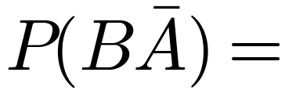______________
3. 三人独立地破译一份密码，已知各人能译出的概率分别为 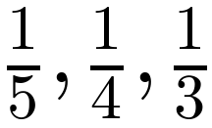，则三人中至少有一人能将此密码译出的概率为______________
4. 已知 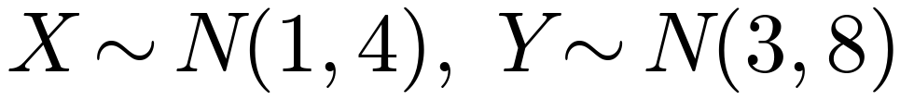，且 X 与 Y 相互独立，设 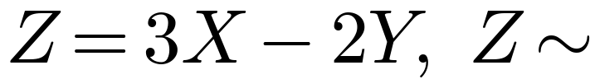______________
5. 已知 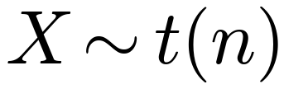，则有 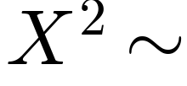______________
6. 设 X, Y 相互独立且均服从 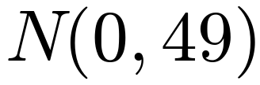，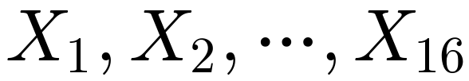 和 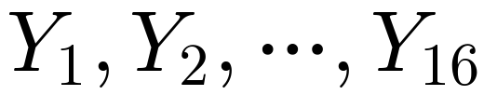 分别是来自总体 X 和 Y 的简单随机样本，则
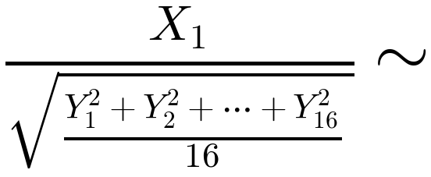______________
得分 | 评卷人
二、选择题（每小题2分，共12分）
1. 设 A, B 为两个事件，则 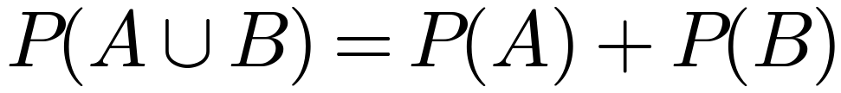 的充要条件是（ ）
A. B. 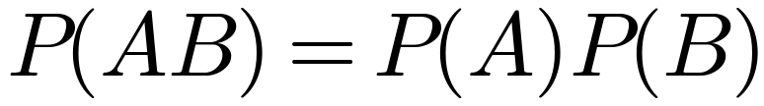
C. 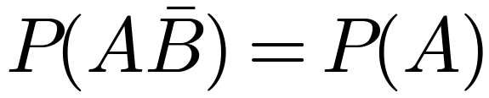 D. 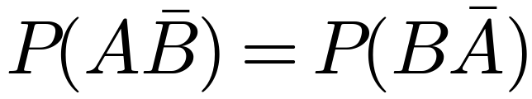
2. 若随机变量 X 与 Y 不相关，则下列结论中正确的是（ ）
A. 随机变量 X 与 Y 相互独立 B. 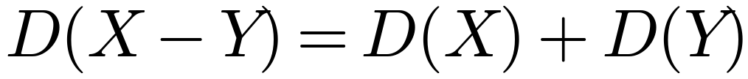
C. 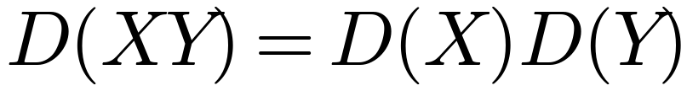 D. 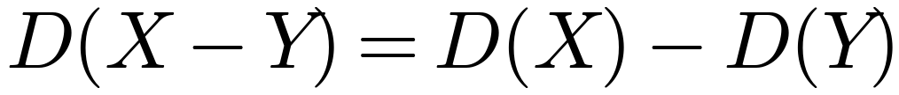
3. 设 （ ）
A. 0.1 B. 0.2 C. 0.3 D. 0.4
4. 已知随机变量 X 的概率密度为 （ ）
A. 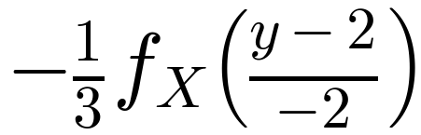 B. 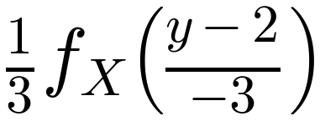
C. 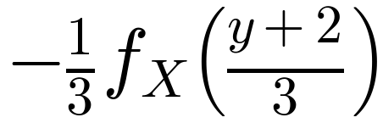 D. 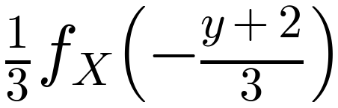
5. 设 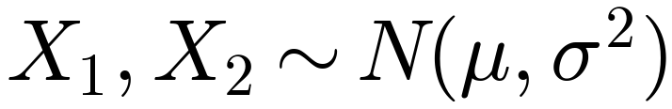 的简单随机样本，则下列四个估计量中最有效的是（ ）
A. 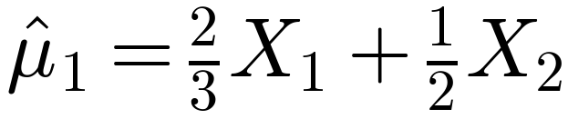 B. 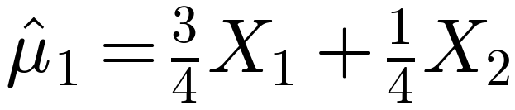
C. 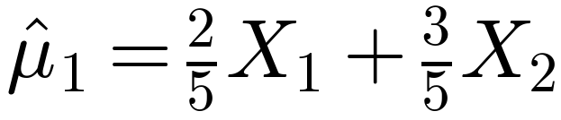 D. 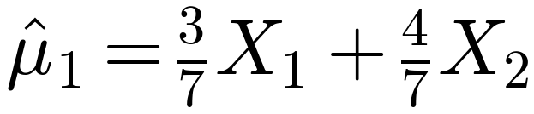
6. 设 分别为样本均值和样本方差，则下列结论中正确的是（ ）
A. 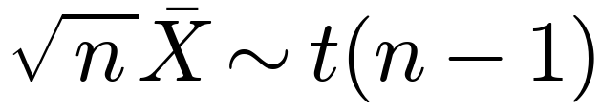 B. 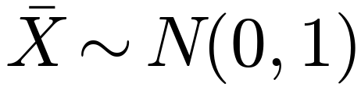
C. 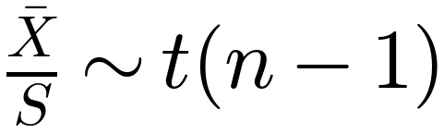 D. 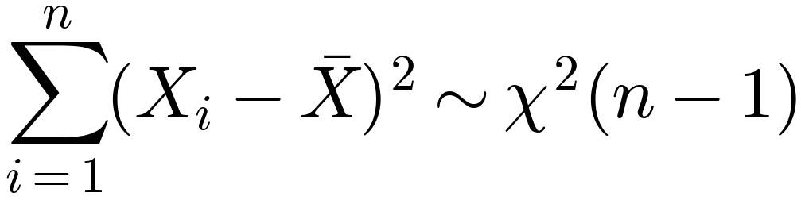
得分 | 评卷人
三、判断题（对的打"A"，错的打"B"，每题1分，共10分）
1. 设 A、B 是 Ω 中任意两个事件，则 A－B⊂A．（ ）
2. 若事件 A 与 B 相互独立，则 Ā 与 B 也相互独立．（ ）
3. 设 A、B 是任意两个事件，则 P(A∪B)=P(A)+P(B)．（ ）
4. 对任意随机变量 X，则 E(X) 不一定存在．（ ）
5. 若 X 是一个连续型随机变量，则 P(X=1)=0．（ ）
6. 若事件 A, B, C 两两独立，则事件 A, B, C 相互独立．（ ）
7. 对任意随机变量 X 与 Y，如果 cov(X,Y)=0，则 X 与 Y 相互独立．（ ）
8. 如果 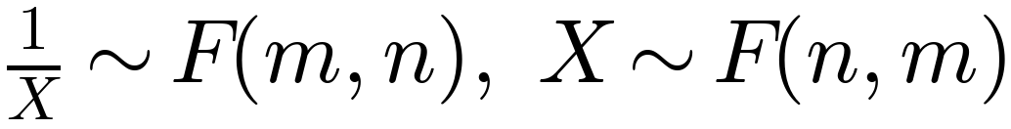．（ ）
9. χ² 分布具有可加性．（ ）
10. 样本均值 X̄ 是总体均值 μ 的无偏估计、有效估计和一致估计．（ ）

得分 | 评卷人
四、计算题（共6题，每题10分，共60分）
1. 设某工厂有甲、乙、丙3个车间生产同一种产品，产量依次占全厂的45%、35%、20%，且各车间的次品率分别为4%、2%、5%，现在从一批产品中抽取一个产品进行检查，问：(1) 该产品是次品的概率；(2) 若检查结果显示该产品是次品，则该次品由哪个车间生产的可能性最大？
2. 设随机变量 X 分布函数为：
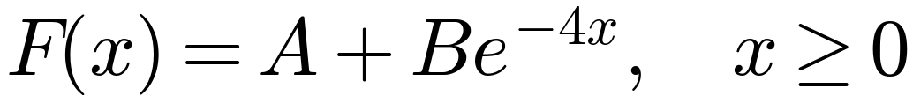
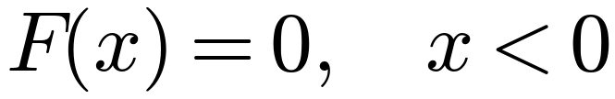
求：(1) 常数 A 和 B；(2) 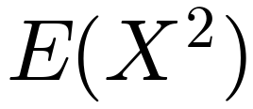
3. 若 (X, Y) 的概率密度为：
；其它情形密度为 0
求：(1) 常数 C；(2) X 和 Y 的边缘密度函数；(3) 判断 X 和 Y 是否相互独立．
4. 某市保险公司开办一年人身保险业务，被保人每年需交付保费160元。若一年内发生重大人身事故，其本人或家属可获2万元赔付。已知该市人员一年内发生重大身事故的概率为0.005，现有5000人参加此项保险，问保险公司一年内从此项业务所得到的总收益在20万元到40万元之间的概率是多少？
5. 设随机变量 X 的密度函数为
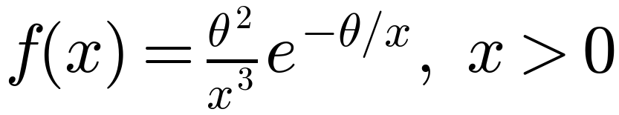
其中 θ>0 是未知参数，求：(1) θ 的矩估计；(2) θ 的最大似然估计．
6. 某旅行社为调查当地旅游者的平均消费额，随机访问了100名游客，得知平均消费额 X̄=80 元，假设旅游者消费额服从正态分布 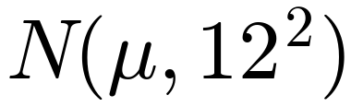，求参数 μ 的置信度为0.95的置信区间．

